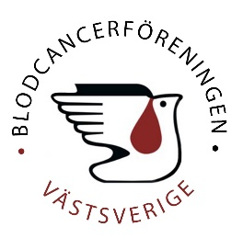

Ansökan om utbildnings- och resestipendium

Ansökan insändes till Blodcancerföreningen Västsverige
via mail till vastsverige@blodcancerforbundet.se

Den sökandes för- och efternamn

Utdelningsadress (Bostaden) | Postnummer och ort
Avdelning/Klinik | Sjukhus
E-mail adress (privat) | E-mail adress (arbetet)
Telefon bostaden | Telefon arbetet

Yrkestitel

Kostnadsberäkning: Kronor

Vi har bara möjlighet att ge bidrag för deltagar-/konferensavgiften (max 5000:-)

Från annat håll sökt eller erhållet anslag Sökt belopp: Ev. erhållet belopp:

Motivering för det önskade bidraget (ev. ytterligare motiveringar på separat bilaga)

Typ av resa
1. Studiebesök vid utländskt institut □ Inbjudan och resplan □
2. Kongressresa med eget föredrag □ Insänt föredrag eller sammanfattning □
3. Kongressresa utan eget föredrag □ Program □

Projekt
Motivering (kan också lämnas som bilaga)

Kongressens namn, land där den äger rum samt datum

Återkoppling

Vi vill också att du avrapporterar dina synpunkter från konferensen/kongressen.
Skriftligt eller muntligt på ett medlemsmöte.

Datum och år: ……………………………………………………………………

Underskrift …………………………………………………………………………

